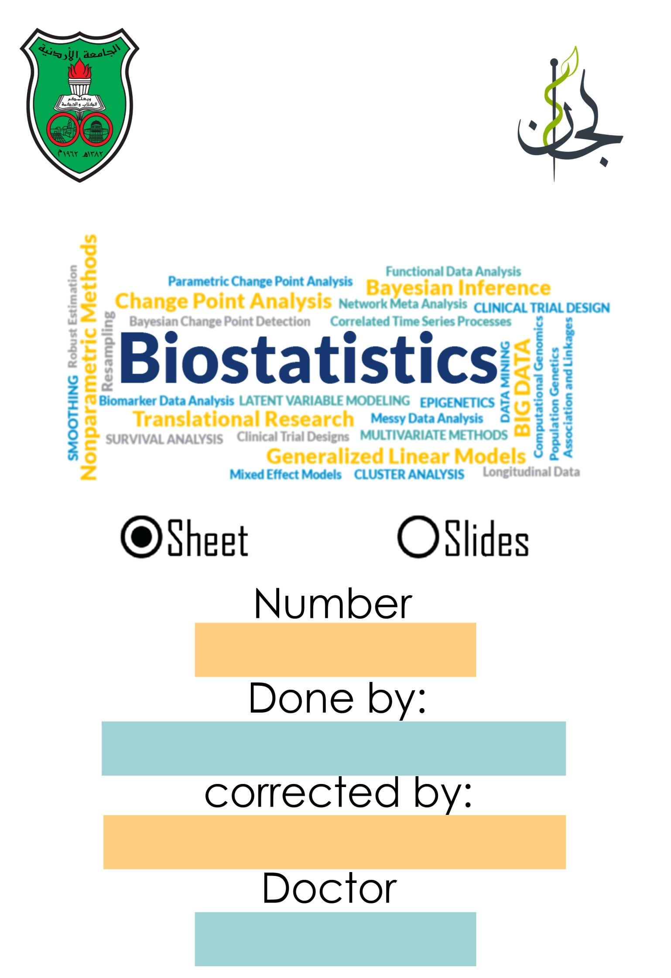 السلام عليكم جماعة البيوستات :) مجموعة ملاحظات لحتى تكون الشيتات على نفس التنسيق :

...

...

...



1-الخط 14

2-نوع الخط calibri

3-الاطار للصفحات Box

4-الترميز الاساسي على شكل 1 2 3 4 5 ...

5-الترميز الفرعي a b c d ... والفرعي الفرعي ع شكل \* \* \* \* .....مثلا زي هيك

1-lipid:

a-fat:

\* the structure of fat

6-العناوين الرئيسية نكبر خطها و نحطها bold تكون مميزة .

7-كل 10د من سماع الريكورد بنكتب بعد الفقرة الزمن الي انكتبت فيه الفقرة مثلا كتبت من الدقيقة 20-10 بس اخلص كتابة الفقرة بحط ع شكل نوت \*\*10-20min

8- جمل تحفيزية باخر الشيت .

9-إضافة أي معلومة او صورة لم تذكر بالمحاضرة بس موجودة بالسلايد,,, حتى يكون الشيت كافي بدون الرجوع للسلايد.